Příklady seminář DPH 28.11.2023 MUNI
Vážení studenti,
Níže Vám předkládáme baterii příkladů, na kterých si společně procvičíme pokročilé znalosti zákona č. 235/2004 Sb., o dani z přidané hodnoty (dále jen „ZDPH“) v kombinaci se zákonem č. 280/2009 Sb., daňový řád (dále „daňový řád“). Pro řešení těchto příkladů budete potřebovat tyto dva zmíněné právní předpisy.
Cílem těchto příkladů je propojení Vašich dosavadních znalostí hmotného práva daňového v oblasti daně z přidané hodnoty a daňového práva procesního.
Při řešení těchto příkladů postupujte logicky, rozvážně, s ohledem na klientský přístup a své odpovědi si ověřujte v konkrétních ustanoveních.
Pro výpočty lhůt použijte níže přiložený kalendář.

Příklad 1 Výzva na kontrolní hlášení
Společnosti Beta byla doručena do datové schránky dne 11. 10. 2023 Výzva ke změně, doplnění nebo potvrzení údajů v kontrolním hlášení za období srpen 2023, které podal daňový subjekt dne 25. 9. 2023 (pozn. Správce daně výzvu zaslal do datové schránky 5. 10. 2023). Správce daně zaslal daňovému subjektu tuto výzvu v souladu s ustanovením § 101g odst. 2 ZDPH. Ve výzvě byl uveden tento text:
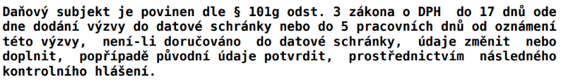

Prostřednictvím jakého typu kontrolního hlášení má daňový subjekt subjekt reagovat:
- Řádné
- Opravné
- Následné
- Dodatečné
Vyberte správnou odpověď a zdůvodněte, kdy se podává výše uvedený druh kontrolního hlášení.

Příklad 2 Pokuta na kontrolní hlášení
Daňový subjekt podal dne 23. 8. 2023 kontrolní hlášení za období červenec 2023. Daňový subjekt následně zjistil, že uvedl do kontrolního hlášení daňový doklad od dodavatele Děláme problémy s.r.o. na částku 50 000 Kč bez DPH. Vedení společnosti zjistilo, že služba od tohoto dodavatele vlastně vůbec neproběhla a dodavatel vystavuje fiktivní faktury, které sám do kontrolních hlášení neuvádí. Z tohoto důvodu rozhodnuto, že se podá následné kontrolní hlášení, kde se tento doklad odebere a odpočet DPH z tohoto dokladu nebude nárokován. Dne 7. 9. 2023 podal daňový subjekt následné kontrolní hlášení. Dne 8. 9. 2023 byla daňovému subjektu doručena výzva ke změně, doplnění nebo potvrzení údajů (stejná jako v příkladě 1), jelikož má správce daně pochybnosti o plnění od dodavatele Děláme problémy s.r.o., jelikož tento daňový doklad nebyl ze stran dodavatele vykázán v kontrolním hlášení.
Daňový subjekt na Výzvu nereagoval, jelikož si předmětný daňový doklad již ze svého kontrolního hlášení oddělal následným kontrolním hlášení ze dne 7. 9. 2023.
Dne 6. 11. 2023 byl daňovému subjektu doručen následující platební výměr:
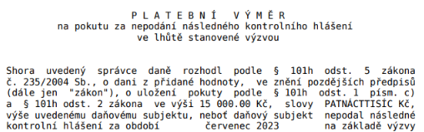

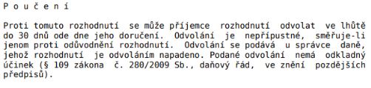
Daňový subjekt Vás oslovil jako daňové poradce, abyste mu pomohli tuto situaci vyřešit, jelikož jeho interní účetní oddělení si s tímto neví rady. Klient by se rád placení pokuty vyhnul a na úvodní schůzce Vám sdělil, že doposud si plnil vždy své daňové povinnosti zcela řádně a nikdy nebyl v prodlení s platbou daně, jedná se tedy o první daňový prohřešek v jeho podnikatelské historii.
Otázka 1: Kdy nastává splatnost pokuty?
Otázka 2: Klient slyšel, že pokuta má být ve výši 30 000 Kč a není mu jasné proč je ve výši 15 000 Kč. Neudělal správce daně chybu?
Otázka 3: Jak byste danou situaci řešili, aby byl pro klienta minimální fiskální dopad? Co všechno Vaše řešení obnáší? Svou odpověď zdůvodněte s odkazem na příslušné ustanovení.
Otázka 4: Klient by rád, abyste komunikaci ohledně této záležitosti vedli vy, co k tomu budete potřebovat?

Příklad 3 Zrušení registrace k DPH
Pan Vomáčka je od roku 2014 registrován jako plátce daně z přidané hodnoty. Jeho obrat však za posledních 12 měsíců klesl pod 1 mil. Kč a rád by svou registraci k dani z přidané hodnoty zrušil. V hospůdce, kam chodí posedět s přáteli se však doslechl, že zrušení registrace k DPH přináší jisté komplikace, proto kontaktoval Vás jako daňové poradce, abyste mu s celým procesem pomohli.
Pan Vomáčka Vám sdělil, že v říjnu 2020 si pořídil osobní automobil Volkswagen Caddy za částku 1 210 000 Kč vč. DPH. Při pořízení si uplatnil plný nárok na odpočet, jelikož se rozhodnul používat automobil výhradně k ekonomické činnosti.
Otázka: Jaké plynou panu Vomáčkovi v této situaci povinnosti, pokud bude na jeho žádost registrace k DPH zrušena způsobem, že pan Vomáčka nebude plátcem DPH od 1. 12. 2023?

Příklad 4 Pohonné hmoty v zahraničí
Jednatel společnosti TRADE absolvoval, v roce 2023, zahraniční cesty v Rakousku, kde po cestě z Innsbrucku do Brna tankoval vždy pohonné hmoty, a to na dálnici v Rakousku do služebního automobilu. Společnost je měsíční plátce DPH a doklady za tyto pohonné hmoty Vám předkládá abyste z nich mohli uplatnit nárok na odpočet DPH. Společnost uplatňuje plný nárok na odpočet.
Otázka: Jak naložíte s tímto dokladem? Navrhněte řešení v souladu s odkazem na správné ustanovení.

Příklad 5 Daňová kontrola
U Vašeho klienta byla zahájena daňová kontrola jejímž předmětem je prokázání osvobozeného dodání zboží z jiného členského státu EU. Konkrétně Váš klient prodal na Slovensko 100ks dřevěných palet. Odběratelem byl Slovenský plátce DPH. Správce daně vyzval daňový subjekt, aby prokázal dodání zboží na území Slovenska prostřednictvím výzvy k prokázání skutečností, která byla doručena 10. 11. 2023. Správce daně stanovil lhůtu pro reakci v délce 15 dnů.
Klient ještě uvedl, že palety byly přepraveny externí spediční firmou a řidičem byl jeho známý pan Josef.
Otázka 1: Do kdy je potřeba odeslat reakci na výzvu?
Otázka 2: Jaké podmínky bude nutné prokázat, aby nebylo osvobození odepřeno?

Příklad 6 Platební výměr
Po úspěchu v předchozí daňové kontrole se na Vás obrátil další klient s tím, že u něj proběhla daňová kontrola, avšak místo očekávaného úspěchu správce daně doručil do datové schránky platební výměr. Platební výměr byl doručen 1.12.2023, lhůta pro podání odvolání proti platebnímu výměru je 30dnů. Klient se na Vás obrátil na Vánočním večírku, který se konal 22. 12. 2023. V kanceláři budete naposledy 23. 12. 2023 a od 24. 12. 2023 máte na Vánoční svátky a následující dny do konce roku naplánovanou dovolenou.
Úkol: Spočítejte lhůtu pro podání odvolání. Jak budete řešit časovou tíseň pro zpracování odvolání? Existuje nějaká možnost, jak získat více času?
- Ano – zdůvodněte
- Ne – musím zrušit dovolenou a místo kapra s bramborovým salátem budu trávit spis z daňové kontroly

Přílohy
